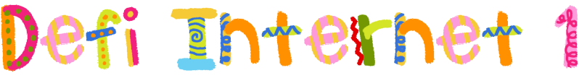
La Première Guerre mondiale
Élèves : |  |  |  |  |  |  | Classe(s) :
MISSION
Tu vas devoir recueillir le maximum d’informations sur le sujet demandé à l’aide des indications qui te seront données.

Appuie sur la touche « Ctrl » et clique sur les liens en bleu qui te sont proposés.

Tu dois écrire les réponses dans les cases orangées.
Tes réponses doivent être écrites en « Century Gothic » taille 12 - rouge standard
Document 1 | En cliquant sur le lien suivant http://fr.wikipedia.org/wiki/Triple-Entente , copie la carte qui représente les alliances de la Première Guerre mondiale.
Dans le cadre orangé ci-contre, colle la carte trouvée. |  |  |  |  | ?
Qu’est-ce que la Triple Entente ? |  |  |  |  | ?
Quels pays sont les ennemis de la Triple Entente ? |  |  |  |  | ? |  |  |  |  | ? |  |  |  | ?
Comment appelle-t-on cette alliance ? |  |  |  |  | ?
Quelle partie du monde est donc en guerre à ce moment-là ? |  |  |  |  | ?
Document 2  Source: Odyssée Histoire / géographie/ Histoire des arts CM2, Belin  L’affiche de mobilisation | 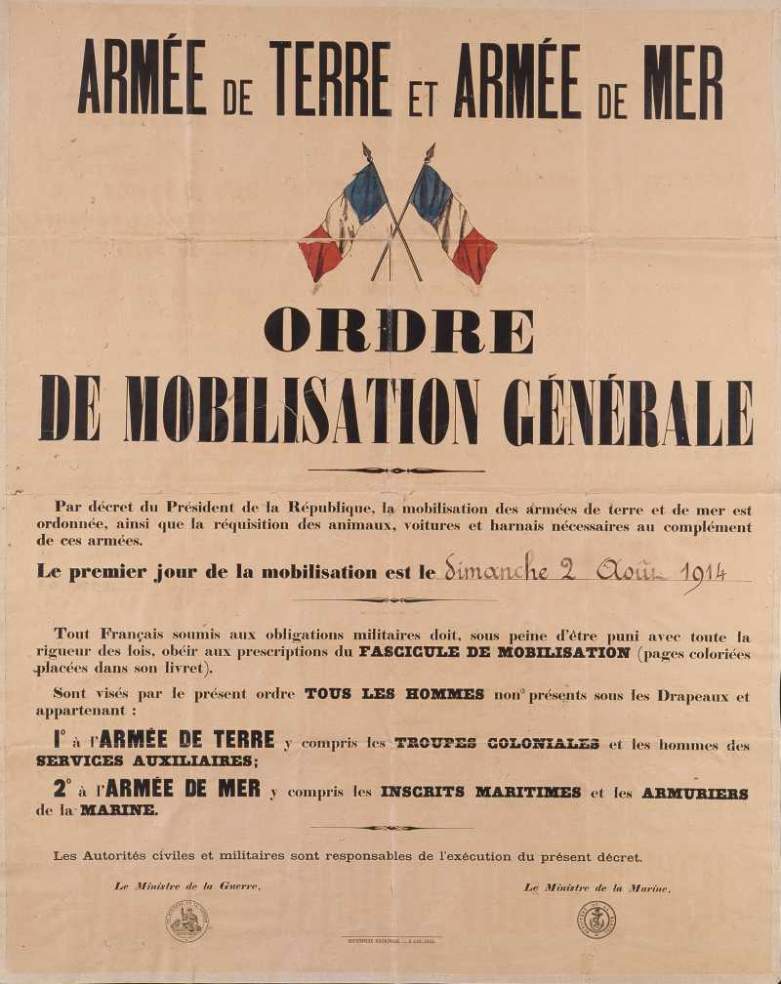
Quelle est la nature du document ? |  |  |  |  |  | ?
Entoure la date du document en rouge.
Utilise le logiciel "Paint". Clique droit pour « copier » l’image de la fiche défi puis utilise « coller » dans Paint. Sélectionne la forme "cercle" et la couleur rouge pour entourer la date. Quand tu as terminé, « sélectionne » l'image et procède par « copier - coller » pour replacer le nouveau dessin dans le défi.
En t’aidant du moteur de recherche Google, recherche le nom du Président de la République à cette date-là. |  |  |  |  |  | ?
Que signifie ce document ? |  |  |  |  |  | ?
Document 3  Source: Odyssée Histoire / géographie/ Histoire des arts CM2, Belin |  | « Depuis quelques jours, les journaux causent fort de ces notes échangées entre pays neutres au sujet de la paix. Je doute que ce soit encore une vaste blague combinée pour nous faire prendre patience. On nous a tant conté de balivernes […]. Je ne pense, malgré tout, qu’ils arrivent à trouver le terrain d’entente […]. La petite cure à Vichy touche à sa fin, je ne suis pas complètement guéri et je crois même que je ne guérirai jamais. »  Lettre d’un soldat écrite de Vichy, le 14 janvier 1917, à Monsieur et Madame T. (instituteurs)
En t’aidant du site suivant, http://www.larousse.fr/dictionnaires/francais , cherche la définition du mot « balivernes ». |  |  |  |  |  | ?
Que veut dire le soldat quand il dit « qu’il ne guérira jamais » ? |  |  |  |  |  | ?
De quand date la lettre ? |  |  |  |  |  | ?
Depuis combien d’années dure donc la guerre ? |  |  |  |  |  | ?
Document 4
Source: Source: Odyssée Histoire / géographie/ Histoire des arts CM2, Belin
Quelle est la nature du document ? |  |  |  |  |  | ?
En t’aidant du moteur de recherche « Google images », colle une image de tranchée.
Pourquoi creusait-on des tranchées ?  Surligne la bonne réponse en violet. |  |  |  |  |  | Pour piéger les ennemis. |  |  | Pour se protéger. |  |  |  | Pour avoir moins chaud. |  |  | Pour trouver de l’eau.
A ton avis, à quoi servent les masques portés par ces soldats ? |  |  |  |  |  | ?
Document 5  http://aurelienloriau.free.fr/troisieme/histoire/premi%E8re%20guerre/le%E7on2.htm | 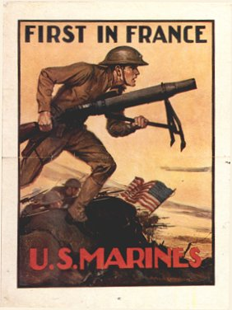
Quelle est la nature du document ? |  |  |  |  | ?
Grâce à ce document, nous apprenons l’entrée d’un nouveau pays dans la guerre.  Surligne la bonne réponse en violet. |  |  |  |  | Etats-Unis |  |  | Japon |  |  |  | Italie |  |  |  | Australie
En cliquant sur le lien suivant  http://www.cndp.fr/crdp-reims/memoire/bac/1GM/sujets/etats_unis.htm , trouve en quelle année ce pays est entrée en guerre. |  |  |  |  | ?
Sur le site du dictionnaire du document 3, cherche la définition du mot « armistice ». |  |  |  |  | ?
Document 6  Source: http://87dit.canalblog.com/archives/2012/10/24/25474076.html |  |  | 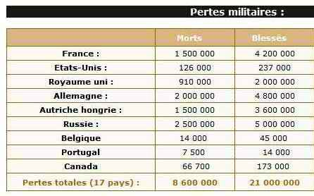
Dans le logiciel Excel, reproduit ce tableau et calcule le nombre total de morts et de blessés, en utilisant la fonction somme.
Y a-t-il eu plus de morts ou de blessés ? |  |  | ?
BONUS |  |  | Complète la leçon à l’aide des mots que tu as rencontrés au cours du défi.
La guerre de (……….. - …………) est le premier conflit mondial. Elle oppose à l’origine les pays de la Triple ………………….. (……………………….., Autriche-Hongrie, Italie) à ceux de la Triple ……………….(France, Royaume-Uni, …………………………..) avant de s’étendre à tous les continents. A la fin de l’année 1914, le conflit devient une guerre de position : dans les deux camps, les troupes se protègent en creusant des ……………………………… Le conflit n’évolue pas entre 1915 et 1917. Vaincus par les forces alliées qui reçoivent l’aide des …………………………………. en …………………………………, les Allemands signent ……………………………………………….. le 11 novembre 1918.

BONNE CHANCE
Barème de correction : 1 point par réponse juste
Code couleur: Vert = juste, Bleu = incomplet, Rouge = faux
Total: ...... / 35

